Турнир по решению шахматных композиций "Полтавская битва - 303"
1-й тур
№1 |  | №2 |  | №3
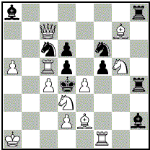 |  | 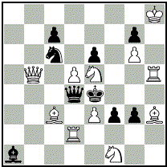 |  | 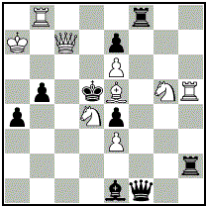
#2 12+10 |  | #2 11+9 |  | #2 9+9
Турнир по решению шахматных композиций "Полтавская битва - 303"

2-й тур
№4 |  | №5 |  | №6
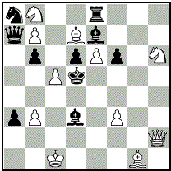 |  | 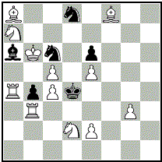 |  | 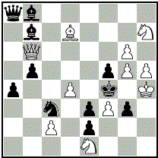
#3 11+10 |  | #3 12+6 |  | #3 11+11
Турнир по решению шахматных композиций "Полтавская битва - 303"

4-й тур
№10 |  | №11 |  | №12
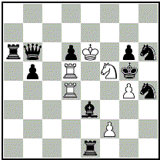 |  | 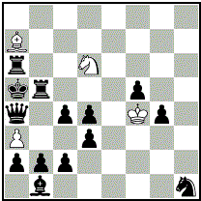 |  | 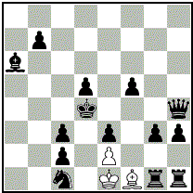
h#2 6+10  3 решения |  | h#3 4+14  b) -sBc4 |  | h#6 3+14  2 решения
Турнир по решению шахматных композиций "Полтавская битва - 303"

5-й Тур

№13 №14 №15
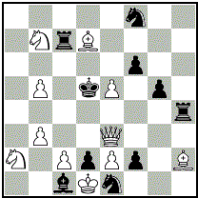 |  | 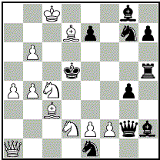 |  | 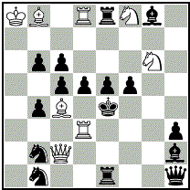
#4 11+10 |  | #4 11+10 |  | #5 8+16
Турнир по решению шахматных композиций "Полтавская битва - 303"

6-й Тур

№16 | №17 |  | №18
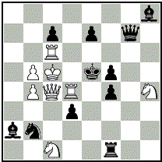 | 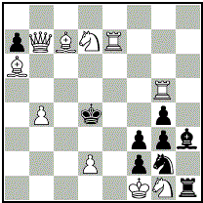 |  | 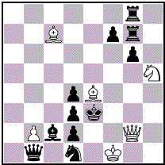
S#3 8+11 | S#4 10+9 |  | S#5 6+11
Турнир по решению шахматных композиций "Полтавская битва - 303"

3-й Тур

№7 | №8 |  | №9
            □        Ничья 2+4 |     □  ☹    □□  □        Ничья 4+6 |  |             ☹□□    😐    Ничья 5+4

Решения задач турнира по решению шахматных композиций «Полтавская битва – 303»

1-й Тур

№1 Walentin F. Rudenko BS Problemid: 12565 2. Preis FIDE Album 1959-1961
1.Dc7-b6? aber 1. ...Th8-b8! 1.Sd3-f2? aber 1. ...Kd4-e5! 1.Sd3-e1? aber1. ...Lh2-e5!
1.Sd3-f4! droht 2.Tc5xd5# (5)

№2 Walentin F. Rudenko Probleemblad 1982 1. Preis
1.Se5xc6? aber 1. ...Dd4xe3! 1.Se5-d7? aber1. ...Dd4xe3! 1.Se5-f7? aber1. ...Dd4xe3!
1.Se5-g4? aber 1. ...Dd4xe3! 1.Se5-c4? aber 1. ...Dd4xe3! 1.Se5-d3? aber 1. ... Sc6-e5!
1.Lh3-g4? aber 1. ...Dd4xe3! 1.d5-d6? aber1. ... Dd4xe3! 1.Db5-e2? aber1. ...Ke4xd5!
1.Td2-e2! (5)

№3 Walentin F. Rudenko De Waarheid 1976
1.Le5xh2? aber 1. ...Le1-g3! 1.Sg5-f7? aber1. ...Tf8-c8! 1.Sg5-h3? aber1. ...Th2-c2!
1.Sg5-f3? aber 1. ...Df1-c4! 1.Le5-f4! (5)

Решения задач турнира по решению шахматных композиций «Полтавская битва – 303»

2-й Тур

№4 Walentin F. Rudenko 2. ehrende Erwähnung 1978
1.Dh2-e2? aber1. ...Ld3xe2! 1.Dh2-d2? aber 1. ...Da7-a6! 1.Dh2-f4? aber 1. ...b6xc5! aber1. ...d6xc5!
1.Sh6-g4! droht 2.Sg4xf6+ Le7xf6 3.Dh2xd6# (1)
1. ... Te8-f8 2.Sb8-c6 (1) droht 3.Sc6xe7# 3.Sc6-b4#
1. ... b6xc5 2.Sb8-c6 (1) droht 3.Sg4-e3# 2. ...c5-c4 3.Sc6-b4#
1. ... d6xc5 2.Dh2-f4 (1) droht 3.Sg4-e3# 2. ...Ld3-e4 3.f3xe4# 2. ... c5-c4 3.Df4-d4#
1. ... Da7xb8 2.Dh2-d2 (0,5) droht 3.Dd2xd3#
2.Dh2-f4 (0,5) droht 3.Df4-d4#
2. ... Ld3-e4 3.Df4xe4# 3.f3xe4# 2. ...b6xc5 3.Sg4-e3# 2. ...d6xc5 3.Sg4-e3#

№5 Walentin F. Rudenko 64 1972 1. Preis
1.Lf8-g7? aber 1. ...La6xc4! 1.Lf8-d6? aber 1. ...La6xc4!
1.e2-e4! Zugzwang (1)
1. ... Sc6~ 2.Sd2-f3+ (1) Kd4xc4 3.Ta4xb4#
1. ... Sc6xe5 2.Lf8-g7 zugzwang (1)
1. ... La6~ 2.Sa7-b5+ (1) Kd4xe5 3.Lf8-g7#
1. ... La6xc4 2.Ta4xb4 zugzwang (1)

№6 Walentin F. Rudenko The Problemist 1982
1.Db6-c6? aber1. ...Lb7xc6! 1.Sh7-f8? aber 1. ...Lb7xf3! 1.Sh7-f6? aber 1. ... Sc3-d5!
1.h5-h6! droht 2.Sh7-f6 (1) droht 3.Sf6-h5# 2. ... Lb7xf3 3.Se1-d3#
1. ...Lb7xf3 2.Se1-d3+ (1) Kf4-e4 3.Sh7-f6#
1. ...Lb8-e5 2.Db6-e6 (1) droht 3.De6xe5# 3.De6xf5#
1. ...Sc3-e4 2.Db6-e6 (1) droht 3.De6xf5# 2. ... Se4-d6 3.De6-e5#
1. ...Sc3-d5 2.Sh7-f8 (1) droht 3.Sf8-e6# 2. ... Sd5-c7 3.Db6-d6#

Решения задач турнира по решению шахматных композиций «Полтавская битва – 303»
4-й Тур
№10 Walentin F. Rudenko, Viktor I. Chepizhni Sojus-Apollo Turnier 1975 1. Preis
1.Le3-f4 Sf5-e3 2.Lf4-e5 f2-f4# (2)
1.Sh4-f3 Sf5-h4 2.Sf3-e5 Sh4-f3# (1,5)
1.Sh6-f7 Sf5-h6 2.Sf7-e5 Sh6-f7# (1,5)
№11 Viktor I. Chepizhni, Walentin F. Rudenko Zadachi i etyudy 2005
a) 1.a2-a1=D La7xd4 2.Da1xa3 Ld4-c3 3.Da3-b4 Sd6xc4# (2,5)
b) 1.c2-c1=T La7-b8 2.Tc1-c6 Lb8-c7 3.Tc6-b6 Sd6-b7# (2,5)

№12 Jozsef Pogats feenschach 6842 1995
1.Sc1-d3 e2xd3 2.Dh4-e4 Ke1-e2 3.Tg1-g2 Lf1xg2 4.Th1-e1 Ke2xe1
5.Kd4xd3 Lg2-f3 6.d5-d4 Lf3-e2# (2,5)
1.La6-d3 e2xd3 2.Sc1-b3 Ke1-e2 3.Kd4-c5 Ke2-f3 4.e3-e2 Kf3-e3
5.Dh4-b4 d3-d4 6.Kc5-c4 Lf1xe2# (2,5)

Решения задач турнира по решению шахматных композиций «Полтавская битва – 303»
5-й Тур
№13 Walentin F. Rudenko 8 Die Schwalbe 194, p. W. Bron-90 JT, 2000 1. Preis
1.e5xf6? droht 2.De3-e5# aber 1. ...Sf8xd7!
1.Ld7-f5! droht 2.c2-c4+ Tc7xc4 3.Sa2-b4+ ( 0,5 ) Tc4xb4 4.De3-c5#
2. ... Th4xc4 3.Sa2-c3+ ( 0,5 ) Tc4xc3 4.De3-e4#
1. ...Tc7xc2 2.e5xf6 droht 3.De3-e5# (0,5)
2. ...Th4-f4 3.Sa2-b4+ (0,5) Tf4xb4 4.De3-e5#
3.Lh2xf4 (0,5 ) droht 4.De3-e4# 4.De3-e5# 4.Sa2-b4#
2. ...Lc1-b2 3.Sa2-c3+ ( 0,5 ) Tc2xc3 4.De3-e5# 3. ...Lb2xc3 4.De3-c5#
2. ...Se1-d3 3.De3-f3+ (0,5 ) Kd5-d4 4.Df3xd3# 4.e2-e3# 3. ...Th4-e4 4.Df3xe4#
3.De3xd3+ (0,5 ) Th4-d4 4.Sa2-b4# 4.e2-e4#
2. ...Se1-f3 3.De3xf3+ (0,5 ) Kd5-d4 4.Df3-d3# 4.e2-e3# 3. ...Th4-e4 4.Df3xe4#
3.De3-d3+ ( 0,5 ) Th4-d4 4.Sa2-b4# 4.e2-e4# 3. ...Sf3-d4 4.Sa2-b4#

№14 Walentin F. Rudenko Probleemblad 2001, Die Schwalbe 12/2001 StrateGems 2002 1. Platz
1.Da1-b1? droht 2.e2-e4+ Dg2xe4 3.Db1xe4# aber 1. ...Th5-e5!
1.Lc3xg7? droht 2.Da1-d4# aber 1. ...Dg2-e4! 1.b6-b7? droht 2.Sc4-b6+ Kd5-d6 3.b7-b8=D#
aber1. ...Lh2-c7!
1.Da1-a2! droht 2.e2-e4+ Dg2xe4 3.Sc4-e3+ (1) Kd5-d6 4.Sd2xe4#
1. ...Th5-e5 2.b6-b7 droht 3.b7-b8=D (0,5 ) droht 4.Sc4~ #
3.Sc4~ + (0,5) Kd5-d6 4.b7-b8=D#
1. ... e7-e6 2.Lc3-f6 droht 3.Sc4-e3+ (0,5 ) Kd5-d6 4.Sd2-c4#
2. ...e6-e5 3.Sc4-a3+ (0,5) Kd5-d4 4.Sa3-b5# 3. ... Kd5-d6 4.Sa3-b5#
1. ... e7-e5 2.Kc8-d8 droht 3.Sc4-a3+ (0,5) Kd5-d6 4.Sa3-b5#
2. ...Dg2-e4 3.Sc4-e3+ (0,5) Kd5-d6 4.Sd2xe4#
2. ...Sg7-e6 3.Kd8-e7 (0,5) droht 4.Sc4~ #
2. ...e5-e4 3.Sc4-a5+ (0,5) Kd5-d6 4.Sa5-b7#

№15 Alexander Kuzovkov 9218 Die Schwalbe 159 06/1996
1.Sf8-h7? droht 2.Sh7-f6# 2.Sh7-g5# aber1. ...f5-f4! 1.Sf8-d7? droht 2.Sd7-f6#
1.Sf8-e6! droht 2.Se6-g5#
1. ...Te8xe6 2.Td3xh3+ Ke4-d4 3.Td8xd5+ Dh1xd5 4.Th3-d3+ (2,5 ) Kd4-e4 5.Dc2-g2#
4. ...Sb2xd3 5.Dc2xd3#
3. ...c6xd5 4.Th3-d3+ Kd4-e4 5.Lc4xd5#
4. ...Sb2xd3 5.Dc2xd3#
1. ...Lg8xe6 2.Td3-g3+ Ke4-d4 3.Lb8xe5+ Te1xe5 4.Tg3-d3+ (2,5 ) Kd4-e4 5.Dc2-e2#
4. ...Sb2xd3 5.Dc2xd3#

Решения задач турнира по решению шахматных композиций «Полтавская битва – 303»

6-й Тур

№16 Juri M. Gordian, Walentin F. Rudenko 1643 Schachmatnaja Komposizija1999 1. Preis
1.Dc4-c3! droht 2.Td4-e4+ Ke5xe4 3.Dc3-d4+ (2)
1. ... Tf1xc1 2.Td4-d5+ Ke5-e4 3.Td5-e5+ (1,5)
1. ... Dg7-g1 2.Dc3-e1+ Tf1xe1 3.Sc1xd3+ (1,5)
2. ... Dg1-e3 3.Sc1xd3+

№17 Juri M. Gordian, Walentin F. Rudenko F26 7. WCCT 2001-2004 15. Platz
1.Db7-b5? droht 2.Te7-e4+ Kd4xe4 3.Db5-f5+ Ke4-d4 4.Df5-f4+ aber 1. ...f2xg1=S!
1.Db7-c8? droht 2.Te7-e4+ Kd4xe4 3.Dc8-e8+ Ke4-d4 4.De8-e3+ aber 1. ...f2xg1=S!
1.Sd7-e5! droht 2.Db7xa7+ Kd4-e4 3.La6-b7+ Ke4-f4 4.Da7-e3+ (0,5)
2. ... Kd4-d5 3.La6-c4+ Kd5-e4 4.Da7-e3+ (0,5)
1. ... f2xg1=S 2.Db7-e4+ Kd4xe4 3.Se5xf3+ Ke4xf3 4.La6-e2+ (2)
1. ... f2xg1=L 2.Db7-d5+ Kd4xd5 3.Se5-c6+ Kd5xc6 4.Tg5-c5+ (2)

№18 Friedrich Chlubna 9164 Die Schwalbe 158 04/1996
1.Sh5-g3! droht 2.Sg3-f5+ g6xf5 3.Dg2-e2+ (1)
1. ... g6-g5 2.Sg3-h5 (1) droht 3.Lc7-f4+ g5xf4 4.Dg2-e2+
2. ... g5-g4 3.Sh5-f6 (1) droht 4.Sf6xg4+ Tg7xg4 5.Dg2-e2+
3. ... g4-g3 4.Dg2xd2+ (2) Ke3xd2 5.Lc7-f4+

Решения задач турнира по решению шахматных композиций «Полтавская битва – 303»

3-й Тур
№7 Г.В.Астафьев «64», 1928г, 3-й почетный отзыв
1.Ke4!! (1) h2! 2.Kf4! (1) g2 3.Th8+!(1) Kg6 4.Txh2!(1) g1=D 5.Tg2+!!(1) Dxg2=

№8 П.Фраго «Италиа скаккистика», 1932г.
1.с6!!(2) 1.Sxg4+? Kxf5 2.Se3+ Ke4 3.Sxf1 Kd5 4. c6 Kxc6!! 5.Sd2 d5 6.Kb2 Kc5!!±
или 2.c6? c3! 3.Se3+ Ke4 4.Sxf1 dc 5.Kc1 Kd3 6.Sg3 b2+ 7.Kb1 c5 8.Sf1 Ke2 9.Sg3+ Kd1!!±
1. ...dc! 1. ...c3? 2.cd Kxe5 3.d8=D± 2.Sxg4+! (1) Kxf5 3.Se3+ Ke4 4.Sd1!! (1) 4.Sxf1? c3!! ±
4. ...Kd3 5.Kb2 Kd2 6.Sc3! (1) =

№9 А.А. Троицкий «Задачи и этюды», 1928г, 1-й приз
1.Lb4+!! (1) Kb3 1. ...Kxb4 2.Sd3+ Kc3 3.Sxf2 fe 4.Sd1+ Kd3 5.Sf2+ Ke3 6.Sd1+
1. ...Kd4 2.Sxf3+Ke3 3.Sd2 2.Sxf3 (1) f1=D 3.Le1 (1) Dg2 3. ...Dxe2 4.Sd4+ 4.Lg3 (1)
Dh1+ 5.Le1= (1)

Турнир по решению шахматных композиций "Полтавская битва - 303"

3-й Тур

№7 | №8 | №9
            □        Ничья 2+4 |     □  ☹    □□  □        Ничья 4+6 |             ☹□□    😐    Ничья 5+4

Решения задач турнира по решению шахматных композиций «Полтавская битва – 303»

3-й Тур
№7 Г.В.Астафьев «64», 1928г, 3-й почетный отзыв
1.Ke4!! (1) h2! 2.Kf4! (1) g2 3.Th8+!(1) Kg6 4.Txh2!(1) g1=D 5.Tg2+!!(1) Dxg2=

№8 П.Фраго «Италиа скаккистика», 1932г.
1.с6!!(2) 1.Sxg4+? Kxf5 2.Se3+ Ke4 3.Sxf1 Kd5 4. c6 Kxc6!! 5.Sd2 d5 6.Kb2 Kc5!!±
или 2.c6? c3! 3.Se3+ Ke4 4.Sxf1 dc 5.Kc1 Kd3 6.Sg3 b2+ 7.Kb1 c5 8.Sf1 Ke2 9.Sg3+ Kd1!!±
1. ...dc! 1. ...c3? 2.cd Kxe5 3.d8=D± 2.Sxg4+! (1) Kxf5 3.Se3+ Ke4 4.Sd1!! (1) 4.Sxf1? c3!! ±
4. ...Kd3 5.Kb2 Kd2 6.Sc3! (1) =

№9 А.А. Троицкий «Задачи и этюды», 1928г, 1-й приз
1.Lb4+!! (1) Kb3 1. ...Kxb4 2.Sd3+ Kc3 3.Sxf2 fe 4.Sd1+ Kd3 5.Sf2+ Ke3 6.Sd1+
1. ...Kd4 2.Sxf3+Ke3 3.Sd2 2.Sxf3 (1) f1=D 3.Le1 (1) Dg2 3. ...Dxe2 4.Sd4+ 4.Lg3 (1)
Dh1+ 5.Le1= (1)

